**TIC-TAC-TOE**

**Tugas Besar Dasar - Dasar Pemrograman**

*Dikumpulkan untuk memenuhi sebagian persyaratan kelulusan mata kuliah Dasar-Dasar pemrograman*

**Kelompok A8 :  
Difa Moch Fadillah – 201524004  
Muhammad Azhar Alauddin – 201524013**

**Program Studi D4 Teknik Informatika  
Jurusan Teknik Komputer dan Informatika  
Politeknik Negeri Bandung  
2020/2021**

**BAB 1**

**“Deskripsi Aplikasi”**

1. **Penjelasan Umum**

Gambar 1 tic-tac-toe game 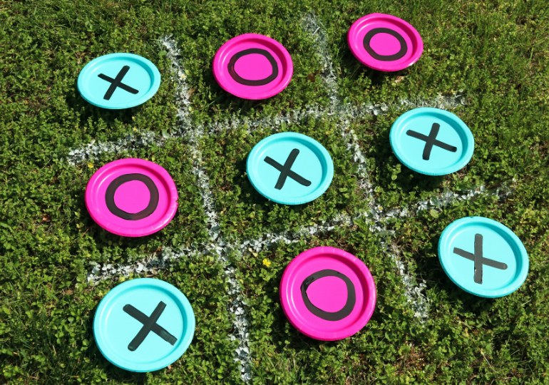

Game ini merupakan permainan klasik yang bernama “*Tic-tac-toe*” yang terdiri dari 2 komponen utama yaitu *board* (papan permainan) dan juga player, baik itu *bot* maupun *player* yang ditandai dengan tanda ‘X’ dan ‘O’. Dalam permainan ini, *board* yang bisa dimainkan berbentuk *grid* dengan ukuran 3x3, 5x5, dan 7x7. *Player 1* dapat menentukan akan melawan *bot* atau *player 2.* Jika player 1 memilih bot sebagai lawan, maka player 1 diwajibkan untuk memilih tingkat kesulitan dari bot itu sendiri. Setelah itu, *player 1* harus meng-*input*kan *username*. Dan jika *player 1* memilih *player 2* sebagai lawan, maka *player 1* dan *player 2* harus meng-*input*kan *username* masing-masing. Setiap turn/giliran, baik itu dari *player 1* maupun *player 2*, terdapat timer yang menunjukan batas waktu untuk memindahkan tanda ‘X’ atau ‘O’ selama 10 detik. Jika player menandai dengan lebih dari 10 detik, maka giliran akan berpindah ke player lainnya atau ke bot. Selain itu juga, terdapat fitur *highscore* yang menyimpan jumlah kemenangan setiap permainan melawan bot, sehingga setelah menang melawan bot, player bisa melihat riwayat kemenangannya pada fitur highscore ini. Adapun format isi dari highscore ini adalah nomor sebagai jumlah dari riwayat kemenangan, time sebagai waktu mainnya, size sebagai ukuran board yang dimainkan, difficulty sebagai level kesulitan dari komputer dan winner sebagai nama dari player yang menang melawan bot.

“*Tic-tac-toe*” ini juga dilengkapi dengan menu *help* yang berfungsi untuk menampilkan aturan dan cara bermain dari *game* ini sehingga *player* yang baru pertama kali bermain *game* ini tidak kebingungan untuk cara bermainnya. Selain itu juga terdapat menu *color theme* yang berisi pilihan warna dari game ini yang dapat dipilih oleh *player* sesuai dengan keinginan. Dengan adanya fitur ini, akan menambah desain tampilan dari *game* ini semakin menarik dan juga lebih atraktif. Adapun warna yang dipilih merupakan warna untuk tampilan text dan juga background dari permainan. *Player* juga bisa melihat identitas *developer* atau *creator* dari *game* ini dengan memilih menu *credits* dan juga bisa langsung keluar dari permainan dengan memilih menu *exit*. Dan setiap player sudah menuju ke salah satu pilihan di main menu, player juga bisa kembali dengan menekan apapun pada keyboard.

1. **Skenario**

**2.1. Tampilan Main Menu**

Pada saat player membuka permainan, maka tampilan yang pertama muncul adalah tampilan main menu. Pada tampilan pertama ini, terdapat beberapa pilihan yang harus dipilih oleh player sesuai dengan keinginan. Adapun rincian dari pilihan-pilihan yang terdapat di main menu sebagai berikut :

1. *start-game* untuk memulai permainan
2. *help* untuk menampilkan aturan dan cara bermain
3. *color-theme* untuk memilih warna tampilan permainan ini
4. *credits* untuk menampilkan identitas developer atau creator dari permainan ini
5. *highscore* untuk menampilkan riwayat kemenangan player melawan bot
6. 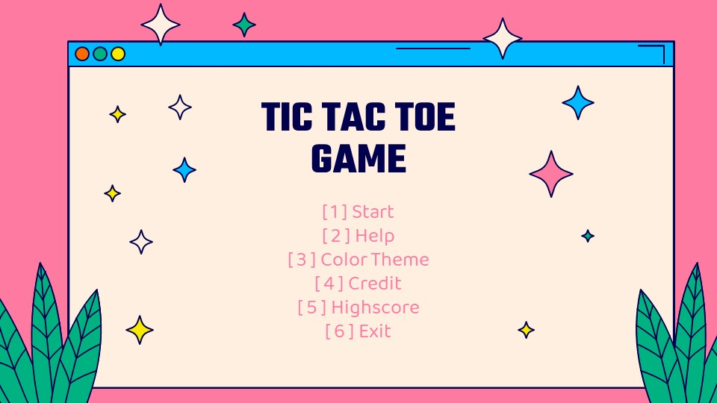*exit* untuk keluar dari permainan

Gambar 2 sketsa tampilan main menu

**2.2. Tampilan Memilih Ukuran Grid**

Setelah player memilih start-game pada main menu, maka player akan ditampilkan 3 pilihan ukuran grid yaitu 3x3, 5x5, dan 7x7. Adapun sketsa dari tampilan ini sebagai berikut

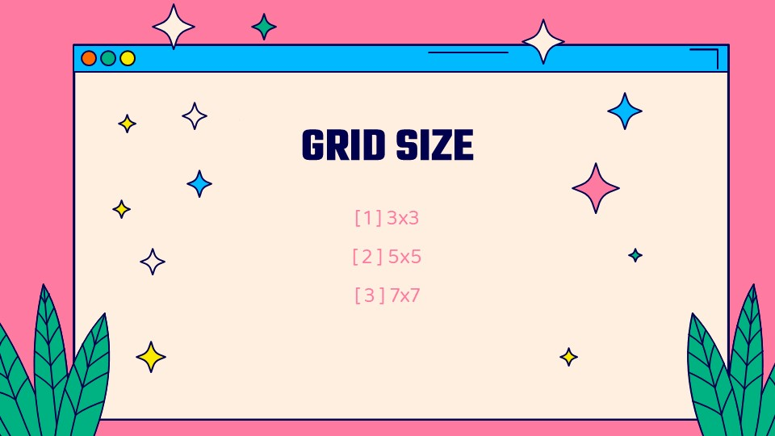

Gambar 3 sketsa tampilan memilih ukuran grid

**2.3. Tampilan Memilih Lawan**

Setelah player memilih ukuran grid, maka player akan ditampilkan pilihan lawan apakah akan melawan bot atau player 2, Adapun sketsa dari tampilan ini sebagai berikut

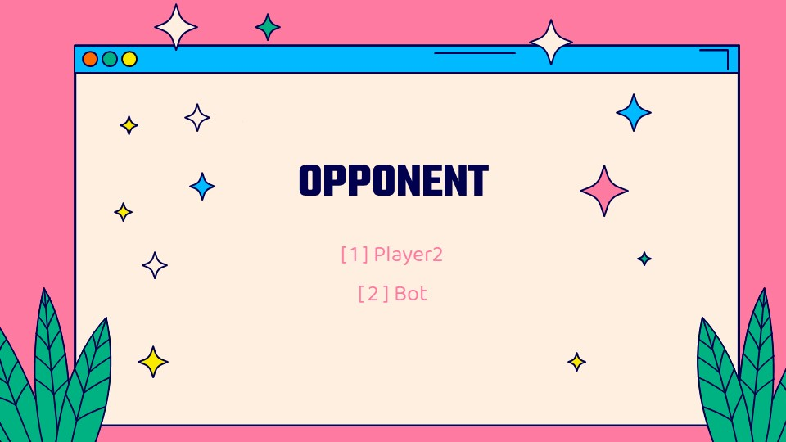

Gambar 4 sketsa tampilan memilih lawan

**2.4. Tampilan Memilih Level Kesulitan Komputer**

Setelah player memilih lawan, maka player akan ditampilkan tampilan pemilihan level kesulitan dari komputer. Level kesulitan dari bot nya itu sendiri terdapat 3 yaitu, easy, normal, dan hard. Adapun sketsa dari tampilan ini sebagai berikut

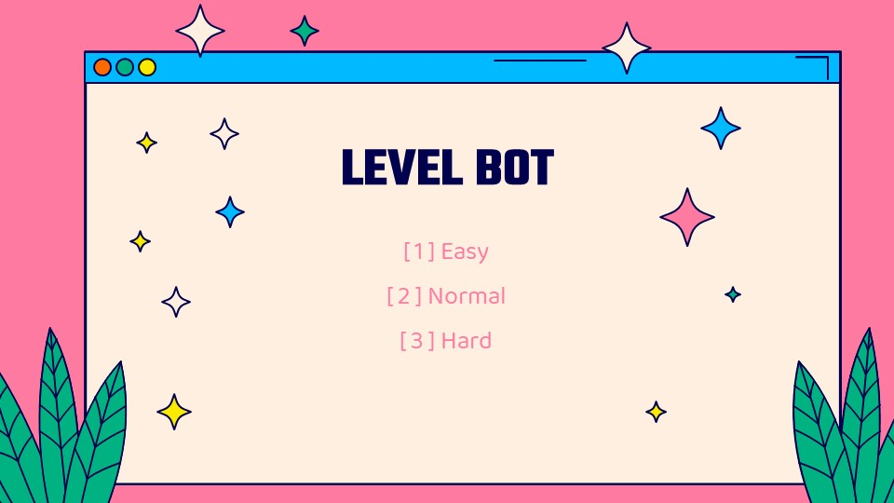

Gambar 5 sketsa tampilan memilih level komputer

**2.5. Tampilan Meng-*input*kan Username Player**

Setelah player memilih level kesulitan komputer, maka player akan ditampilkan tampilan pengisian nama player. Jika melawan bot, maka hanya player 1 yang harus menginputkan username dan jika melawan player 2, maka player 1 dan player 2 harus meng-inputkan username. Setelah masing-masing player meng-inputkan username, maka ditampilkan juga tanda dari masing-masing player/bot. Adapun sketsa dari tampilan ini sebagai berikut

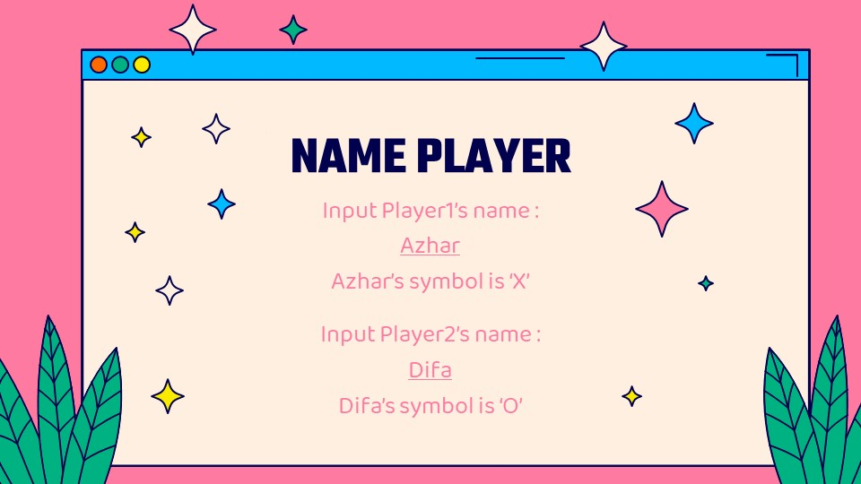

Gambar 6 sketsa tampilan input nama player

**2.7. Tampilan Utama Permainan (Cara bermain Tic-tac-toe)**

Selanjutnya, player akan ditampilkan dengan gameplay atau tampilan utama permainan. Pada bagian inilah, bot dan player bermain dengan memasukkan koordinat tandanya masing-masing. Dan disini juga terdapat keterangan turn/giliran player secara bergantian.

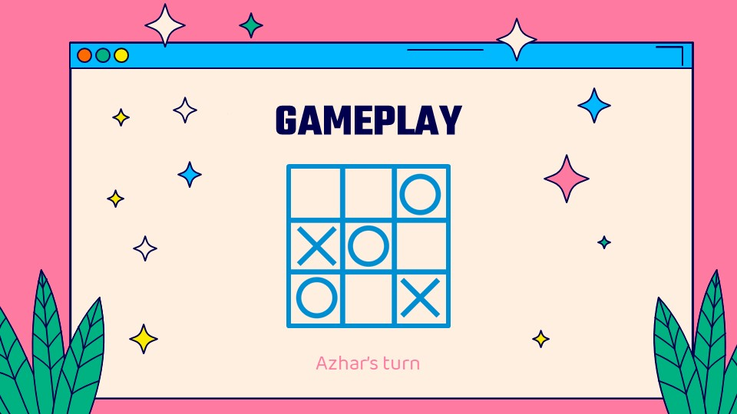

Gambar 7 sketsa tampilan permainan utama

**2.8. Tampilan Hasil Permainan**

Setelah permainan selesai, maka player akan ditampilkan dengan tampilan hasil permainan. Pada tampilan ini, terdapat nama player1/player2 atau komputer sebagai pemenangnya. Adapun sketsanya sebagai berikut.

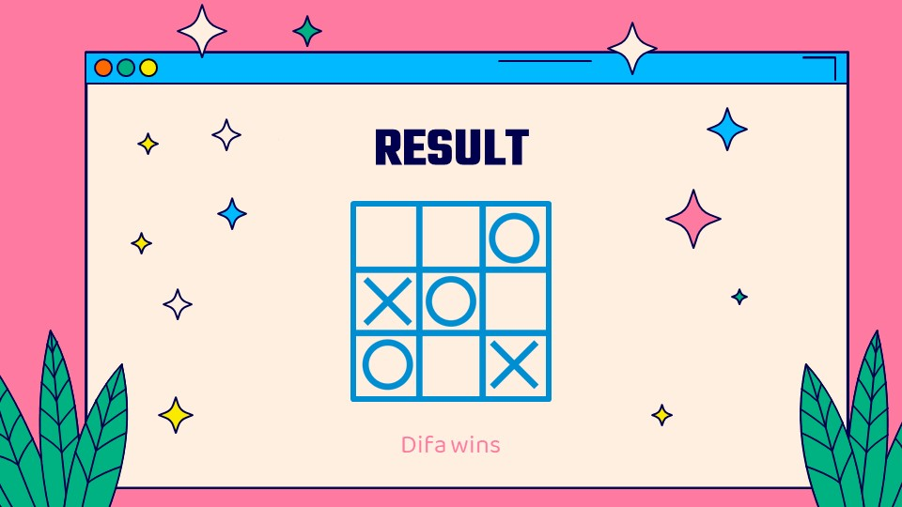

Gambar 8 sketsa tampilan hasil permainan

**2.9. Tampilan Menu Help**

Pada main menu, terdapat berbagai pilihan, salah satunya menu help. Pada menu ini ditampilkan cara bermain dan juga penjelasan dari setiap menu yang ada pada permainan ini dengan bahasa Indonesia maupun bahasa Inggris. Adapun sketsanya sebagai berikut.

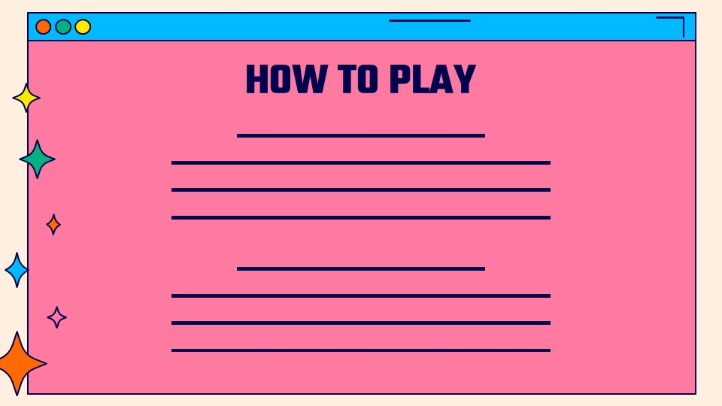

Gambar 9 sketsa menu help

**2.9. Tampilan Color Theme**

Terdapat juga menu color theme pada main menu yang menampilkan pilihan warna beserta kodenya. Warna yang dipilih bisa untuk warna teks maupun warna background. Adapun sketsanya sebagai berikut.

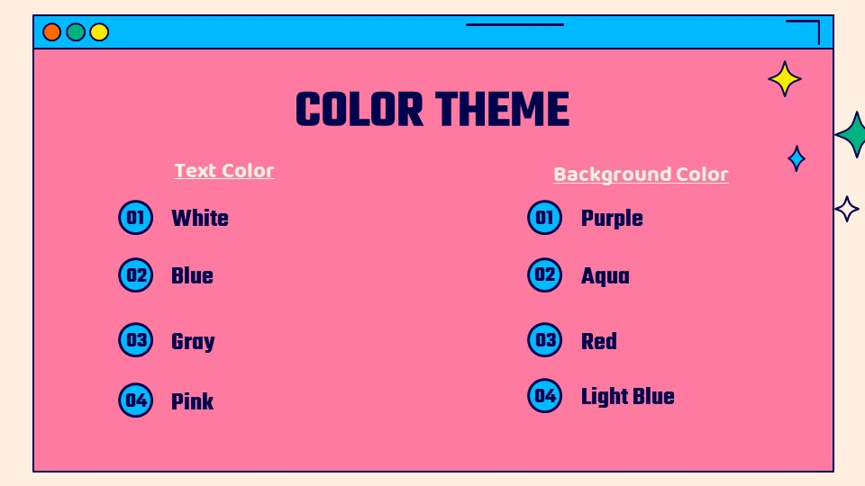

Gambar 10 sketsa menu help

**2.9. Tampilan Credit**

Ada juga menu credit pada main menu yang menampilkan identitas developer dari permainan ini. Adapun sketsanya sebagai berikut.

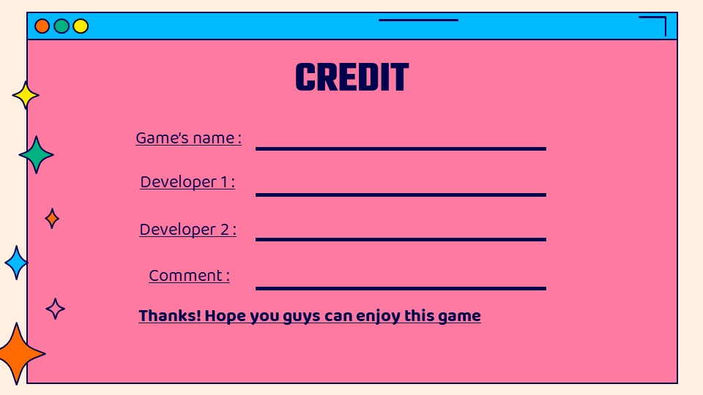

Gambar 11 menu credit

**2.9. Tampilan Highscore**

Pada main menu, terdapat juga menu highscore yang menampilkan riwayat kemenangan player dalam melawan bot. Adapun sketsanya sebagai berikut.

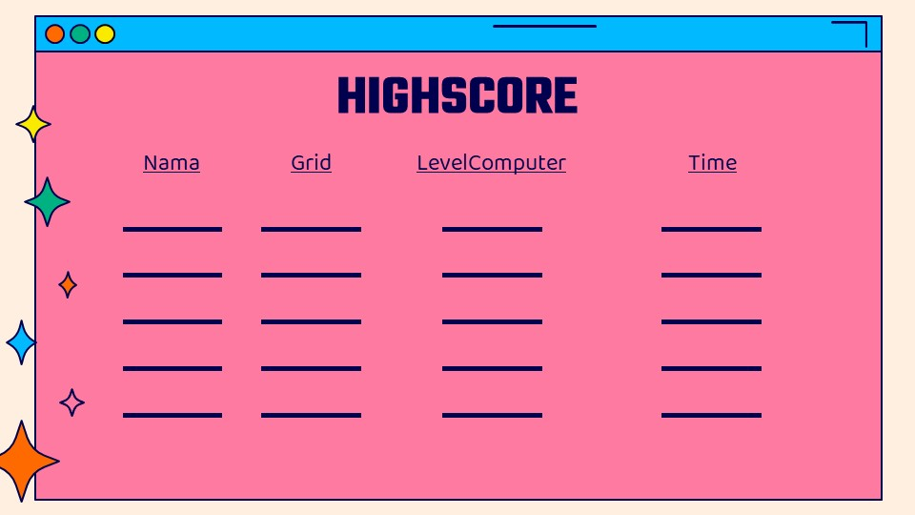

Gambar 12 sketsa menu highscore

Seluruh sketsa skenario bisa dicek di :

[*https://drive.google.com/drive/folders/1rJ1dUGtM1Q13ePEDBy6vf1BwWXQc1ND_?usp=sharing*](https://drive.google.com/drive/folders/1rJ1dUGtM1Q13ePEDBy6vf1BwWXQc1ND_?usp=sharing)

1. **Tingkat Kesulitan**

*Difficulty level* atau tingkat kesulitan dari bot pada permainan ini terdapat 3 tingkat yaitu easy, normal, dan hard. Dari masing-masing level ini, player dapat memilih 1 level komputer yang akan menjadi lawannya.

1. **Aturan Bermain**

* Player1 mendapatkan selalu mendapatkan first move dan juga tanda ‘X’. Sedangkan bot/player 2 selalu mendapatkan tanda ‘O’ dan mulai menandai dari giliran yang kedua
* Setiap giliran/turn, peng-inputan tanda ‘X’ ataupun ‘O’ untuk player1 maupun player2 akan diwaktu sebanyak 10 detik. Jika lebih dari itu, player1 ataupun player2 tidak bisa meng-input tandanya masing-masing
* Setelah player1 menempatkan tanda ‘X’ yang pertama, maka giliran bot/player2 untuk menempatkan tanda O secara acak. Begitu seterusnya secara bergantian.
* Diantara player1, player2 maupun bot, yang pertama kali membentuk 3 tandanya berturut-turut pada grid 3x3, 4 tandanya berturut-turut pada grid 5x5, dan 5 tandanya berturut-turut pada grid 7x7 adalah pemenang
* Setiap kemenangan player melawan bot, riwayat kemenangannya akan tersimpan pada menu highscore yang bisa dilihat setelah permainan selesai

1. **Jumlah Player**

Dalam game ini hanya terdapat 2 mode permainan yaitu single player dan juga multi player. Pada single player, pemain akan melawan bot secara bergantian, sedangkan pada multi player, pemain akan melawan player 2 secara bergantian pula

1. **Karakteristik Computer**

Pergerakan dari masing-masing bot, terdapat beberapa karakteristik berbeda bergantung pada tingkat kesulitan dan ukuran grid yang dipilih. Berikut tabel ilustrasi karakteristik yang dibuat dimana setiap nomor menunjukan prioritas/urutan :

|  |  |  |  |
| --- | --- | --- | --- |
| Level/Ukuran | Grid 3x3 | Grid 5x5 | Grid 7x7 |
| Easy | 1. Blocking untuk 2 tanda ‘X’ berturut-turut secara baris, kolom dan diagonal 2. Mengisi random di sekitar tanda 'X' 3. Mengisi random yang masih kosong | * + - 1. Mengisi random di sekitar tanda 'X'       2. Mengisi random yang masih kosong | Blocking untuk 4 tanda ‘X’ berturut-turut secara baris, kolom dan diagonal  Mengisi random di sekitar tanda 'X'   * + - 1. Mengisi random yang masih kosong |
| Normal | 1. Blocking untuk 2 tanda ‘X’ berturut-turut secara baris, kolom dan diagonal 2. Pemantauan pergerakan pertama dari lawan 3. Mengisi random di sekitar tanda 'X' 4. Mengisi random yang masih kosong | * + - 1. Blocking untuk 3 tanda ‘X’ berturut-turut secara baris, kolom dan diagonal       2. Mengisi random di sekitar tanda 'X'       3. Mengisi random yang masih kosong | Blocking untuk 4 tanda ‘X’ berturut-turut secara baris, kolom dan diagonal  Blocking untuk 3 tanda ‘X’ berturut-turut secara baris, kolom dan diagonal  Mengisi random di sekitar tanda 'X'  Mengisi random yang masih kosong |
| Hard | 1. Blocking untuk 2 tanda ‘X’ berturut-turut secara baris, kolom dan diagonal 2. Pemantauan pergerakan pertama dari lawan 3. Pemantauan pergerakan kedua dari lawan 4. Mengisi random di sekitar tanda 'X' 5. Mengisi random yang masih kosong | * + - 1. Blocking untuk 3 tanda ‘X’ berturut-turut secara baris, kolom dan diagonal       2. Blocking untuk 2 tanda ‘X’ berturut-turut secara baris, kolom dan diagonal       3. Mengisi random di sekitar tanda 'X'       4. Mengisi random yang masih kosong | Blocking untuk 4 tanda ‘X’ berturut-turut secara baris, kolom dan diagonal  Blocking untuk 3 tanda ‘X’ berturut-turut secara baris, kolom dan diagonal  Blocking untuk 2 tanda ‘X’ berturut-turut secara baris dan kolom saja  Mengisi random di sekitar tanda 'X'  Mengisi random yang masih kosong |
| Keterangan : Pengurutan nomor diatas diurutkan berdasarkan prioritas dengan nomor 1 paling priortias | | | |

1. **Inisialisasi Program**

a. Matrix[8][8] => Seluruh isi array diisi dengan ‘ ‘.

b. Player => 1 // sebagai penanda giliran pada setiap giliran

c. p1, p2 => Undefined // sebagai nama player pada permainan

d. done => ‘ ‘. // sebagai penanda lanjut atau berhentinya permainan

**BAB 2**

**“Desain dan Perancangan”**

1. **Kebutuhan Data (struktur data)**
2. **Data Player**

Data ini bertujuan untuk menampung segala kebutuhan yang dibutuhkan pada permainan seperti ukuran grid, namaPlayer, levelComputer, dan waktu. Data ini memiliki tipe struct yang di dalamnya memiliki 4 field yang terdiri dari grid sebagai penampung pilihan ukuran grid, namePlayer sebagai penampung nama player, levelComputer sebagai penampung pilihan level kesulitan bot, dan time sebagai penampung waktu untuk highscore.

Struktur Data :

typedef struct data{

int grid; //menampung pilihan ukuran grid

char namePlayer[255]; //menampung nama player

int levelComputer; //menampung pilihan level kesulitan bot

char time[100]; //menampung waktu untuk highscore

};

1. **Data Papan Permainan**

Data ini bertujuan untuk menampilkan papan permainan dengan tiga pilihan ukuran yaitu 3x3, 5x5, dan 7x7. Adapun papan permainan dibentuk dengan menggunakan tabel sehingga tampilan permainan akan terlihat lebih rapih. Data ini terdiri dari 1 data bertipe array 2 dimensi bertipe karakter dengan ukuran 8x8 dan 1 data bertipe integer sebagai pilihan user.

Struktur Data :

char matrix[8][8]; //menampilkan papan permainan

int grid; //menampung pilihan ukuran papan permainan

1. **Data Mode Permainan**

Data ini bertujuan untuk menampung pilihan mode permainan. Player bisa memilih akan melawan player lagi atau komputer. Data ini terdiri dari 1 data bertipe integer sebagai penampungan pilihan user untuk mode permainan.

Struktur Data :

int against; //menampung pilihan mode permainan

1. **Data Level Computer**

Data ini bertujuan untuk menampung pilihan level komputer oleh player. Data ini terdiri dari 1 data bertipe integer sebagai penampungan pilihan user untuk level komputer.

Struktur Data :

int levelComputer; //menampung pilihan level komputer

1. **Data Pergerakan Posisi Player/Bot**

Data ini bertujuan untuk menampung posisi koordinat pergerakan permainan yang kemudian posisi ini menjadi index untuk array 2 dimensi dari papan permainan. Data ini terdiri dari 2 data bertipe integer sebagai posisi koordinat pergerakan permainan.

Struktur Data :

int x; //menampung pilihan posisi koordinat-x

int y; //menampung pilihan posisi koordinat-y

1. **Data ColorTheme**

Data ini bertujuan untuk pilihan kode warna permainan yang dipilih player. Data ini terdiri dari 1 data bertipe integer sebagai kode warna permainan.

Struktur Data :

int kodeWarna; //menampung pilihan kode warna permainan

1. **Data Pilihan Main Menu**

Data ini bertujuan untuk menampung pilihan yang ada di prosedur mainMenu. Data ini terdiri dari 1 data bertipe integer sebagai pilihan yang ada di prosedur mainMenu dan .

Struktur Data :

int choiceMainMenu; //menampung pilihan mainMenu

1. **Data Lanjut atau Berakhirnya Permainan**

Data ini bertujuan untuk menampung hasil keluaran dari function check. Data ini terdiri dari 1 data bertipe character dengan nilai keluaran ‘X’ maka player 1 menang, nilai keluaran ‘O’ maka player 2 atau komputer yang menang, dan nilai keluaran ‘ ‘ maka permainan tetapi lanjut

Struktur Data :

char done; //menampung nilai keluaran dari function check

1. **Data Giliran Player**

Data ini bertujuan untuk menampung giliran player apakah giliran player 1 atau player 2. Data ini terdiri dari 1 data bertipe integer dengan player = 1, maka giliran player 1, dan player = 2, maka giliran player 2

Struktur Data :

int player; //menampung giliran player

1. **Data Highscore**

Data ini bertujuan untuk menampung hal terkait yang ada pada menu highscore. Data ini memiliki tipe struct yang di dalamnya memiliki 4 field yang terdiri dari grid sebagai penampung pilihan ukuran grid, namePlayer sebagai penampung nama player, levelComputer sebagai penampung pilihan level kesulitan bot, dan time sebagai penampung waktu untuk highscore. Masing-masing field adalah penampung dari struct dataPemain sebelumnya untuk ditampilkan di menu highscore.

Struktur Data :

typedef struct highscore{

int grid; //menampung pilihan ukuran grid

char namePlayer[255]; //menampung nama player

int levelComputer; //menampung pilihan level kesulitan bot

char time[100]; //menampung waktu untuk highscore

}Record;

1. **Data Pemilihan Bahasa Pada Menu Help**

Data ini bertujuan untuk pilihan bahasa dalam menu help. Data ini terdiri dari hanya 1 data yang bertipe integer. Player dapat memilih 2 pilihan, pilihan pertama untuk bahasa Indonesia dan pilihan kedua untuk bahasa inggris

Struktur Data :

int chooseLanguage; //menampung pilihan bahasa pada menu help

1. **Modul program**

Bagian ini menjelaskan semua modul yang digunakan dalam program TicTacToe. Modul-modul tersebut dapat berupa function atau prosedur. Tabel ini adalah uraian mengenai modul-modul yang terkait :

|  |  |  |  |  |
| --- | --- | --- | --- | --- |
| **No** | **Nama Modul** | **Jenis** | **Keterangan** | **PJ** |
| 1 | main | Function | Program utama yang menjalankan keseluruhan program | Difa Mochammad Fadillah |
| 2 | mainMenu | Prosedur | Menampilkan pilihan Start, Help, Color Theme, Credit, Highscore, dan Exit. | M Azhar Alauddin |
| 3 | menuHelp | Prosedur | Menampilkan cara bermain, aturan bermain dan deskripsi singkat permainan | M Azhar Alauddin |
| 4 | showColorTheme | Prosedur | Menampilkan warna background dan teks aplikasi. | M Azhar Alauddin |
| 5 | chooseColorTheme | Prosedur | Memilih warna background dan teks aplikasi. | M Azhar Alauddin |
| 6 | credit | Prosedur | Menampilkan identitas developer dan creator | M Azhar Alauddin |
| 7 | introduction | Prosedur | Menampilkan introduction atau header | M Azhar Alauddin |
| 8 | disp_matrix_3X3 | Prosedur | Menampilkan board game berukuran 3x3. | M Azhar Alauddin |
| 9 | disp_matrix_5X5 | Prosedur | Menampilkan board game berukuran 5x5. | M Azhar Alauddin |
| 10 | disp_matrix_7X7 | Prosedur | Menampilkan board game berukuran 7x7. | M Azhar Alauddin |
| 11 | init_matrix | Prosedur | Menginisialisasi matrix pada grid dengan ‘ ‘. | M Azhar Alauddin |
| 12 | player1_move | Prosedur | Penempatan tanda ‘X’ untuk player 1 pada setiap turn | M Azhar Alauddin |
| 13 | player2_move | Prosedur | Penempatan tanda ‘O’ untuk player 1 pada setiap turn | M Azhar Alauddin |
| 14 | computer_1_move_3X3 | Prosedur | Penempatan tanda ‘O’ untuk komputer dengan easy level pada ukuran 3x3 | M Azhar Alauddin |
| 15 | computer_2_move_3X3 | Prosedur | Penempatan tanda ‘O’ untuk komputer dengan normal level pada ukuran 3x3 | M Azhar Alauddin |
| 16 | computer_3_move_3X3 | Prosedur | Penempatan tanda ‘O’ untuk komputer dengan hard level pada ukuran 3x3 | M Azhar Alauddin |
| 17 | computer_1_move_5X5 | Prosedur | Penempatan tanda ‘O’ untuk komputer dengan easy level pada ukuran 5x5 | M Azhar Alauddin |
| 18 | computer_2_move_5X5 | Prosedur | Penempatan tanda ‘O’ untuk komputer dengan normal level pada ukuran 5x5 | M Azhar Alauddin |
| 19 | computer_3_move_5X5 | Prosedur | Penempatan tanda ‘O’ untuk komputer dengan hard level pada ukuran 5x5 | M Azhar Alauddin |
| 20 | computer_1_move_7X7 | Prosedur | Penempatan tanda ‘O’ untuk komputer dengan easy level pada ukuran 7x7 | M Azhar Alauddin |
| 21 | computer_2_move_7X7 | Prosedur | Penempatan tanda ‘O’ untuk komputer dengan normal level pada ukuran 7x7 | M Azhar Alauddin |
| 22 | computer_3_move_7X7 | Prosedur | Penempatan tanda ‘O’ untuk komputer dengan hard level pada ukuran 7x7 | M Azhar Alauddin |
| 23 | check_3X3 | Function | Menentukan kondisi Win/ Lose/ Draw pada ukuran 3x3 baik itu secara baris, kolom maupun diagonal | M Azhar Alauddin |
| 24 | check_5X5 | Function | Menentukan kondisi Win/ Lose/ Draw pada ukuran 5x5 baik itu secara baris, kolom maupun diagonal | M Azhar Alauddin |
| 25 | check_7X7 | Function | Menentukan kondisi Win/ Lose/ Draw pada ukuran 7x7 baik itu secara baris, kolom maupun diagonal | M Azhar Alauddin |
| 26 | readHighscore | Function | Menampilkan file riwayat kemenangan player dalam melawan bot | M Azhar Alauddin |
| 27 | saveHighscore | Function | Menyimpan riwayat kemenangan dalam file | M Azhar Alauddin |

**3. Spesifikasi Modul**

|  |  |
| --- | --- |
| **Function main()** | |
| Deskripsi | Program utama yang menjalankan program dari awal hingga akhir |
| Initial State | Program belum berjalan |
| Final State | Keluar dari program |
| Modul Dipanggil | mainMenu, menuHelp, showColorTheme, chooseColorTheme, credit, introduction, disp_matrix_3X3, disp_matrix_5X5, disp_matrix_7X7, init_matrix, player1_move, player2_move, computer_1_move_3X3, computer_2_move_3X3, computer_3_move_3X3, computer_1_move_5X5, computer_2_move_5X5, computer_3_move_5X5, computer_1_move_7X7, computer_2_move_7X7, computer_3_move_7X7, check_3X3, check_5X5, check_7X7, readHighscore, saveHighscore |
| Author | Difa Mochammad Fadillah |
| Kamus Data | i : integer  player : integer  against : integer  choiceMainMenu : integer  kodeWarna : integer  chooseLanguage : integer  done : character  p1[8] : Array of character [1..255]  p2[8] : Array of character [1..255] |
| Algoritma | |
| lakukan  tampilkan mainMenu  jika choiceMainMenu = 1 maka  mulai permainan  jika choiceMainMenu = 2 maka  menuHelp( )  jika choiceMainMenu = 3 maka  chooseColorTheme( )  showColorTheme( )  jika choiceMainMenu = 4 maka  credit( )  jika choiceMainMenu = 5 maka  readHighscore( )  return 0 | |

|  |  |
| --- | --- |
| **Prosedur mainMenu()** | |
| Deskripsi | Menampilkan pilihan Start, Help, Color Theme, Credit, Highscore, dan Exit |
| Initial State | Belum ada yang ditampilkan |
| Final State | Sudah ditampilkan pilihan Start, Help, Color Theme, Credit, Highscore, Exit |
| Modul Pemanggil | main |
| Author | Muhammad Azhar Alauddin |
| Algoritma | |
| lakukan  tampilkan pilihan main menu  masukkan pilihan main menu | |

|  |  |
| --- | --- |
| **Prosedur menuHelp( )** | |
| Deskripsi | Menampilkan Deskripsi singkat terkait dengan permainan Tic Tac Toe, cara bermain, dan aturan bermain |
| Initial State | Belum ada yang ditampilkan |
| Final State | Sudah ditampilkan Deskripsi singkat terkait dengan permainan Tic Tac Toe, cara bermain, dan aturan bermain |
| Modul Pemanggil | main |
| Author | Muhammad Azhar Alauddin |
| Algoritma | |
| lakukan  tampilkan deskripsi singkat permainan  tampilkan cara bermain  tampilkan aturan bermain | |

|  |  |
| --- | --- |
| **Prosedur chooseColorTheme( )** | |
| Deskripsi | Memilih warna background dan teks aplikasi. |
| Initial State | Belum ada yang ditampilkan |
| Final State | Sudah ditampilkan pilihan warna background dan warna teks sesuai dengan pilihan yang diinput |
| Modul Pemanggil | main |
| Author | Muhammad Azhar Alauddin |
| Algoritma | |
| lakukan  tampilkan pilihan warna background  tampilkan pilihan warna text  masukkan kode warna | |

|  |  |
| --- | --- |
| **Prosedur showColorTheme( )** | |
| Deskripsi | Menampilkan warna background dan warna teks |
| Initial State | Belum ada yang ditampilkan |
| Final State | Sudah ditampilkan warna background dan warna teks sesuai dengan pilihan yang diinput |
| Modul Pemanggil | main |
| Author | Muhammad Azhar Alauddin |
| Parameter input | kode warna |

|  |  |
| --- | --- |
| **Prosedur credit( )** | |
| Deskripsi | Menampilkan identitas developer dan creator dari permainan ini |
| Initial State | Belum ada yang ditampilkan |
| Final State | Sudah ditampilkan identitas developer dan creator dari permainan ini |
| Modul Pemanggil | main |
| Author | Muhammad Azhar Alauddin |

|  |  |
| --- | --- |
| **Prosedur introduction( )** | |
| Deskripsi | Menampilkan introduction atau header |
| Initial State | Belum ada yang ditampilkan |
| Final State | Sudah ditampilkan introduction atau header |
| Modul Pemanggil | main |
| Author | Muhammad Azhar Alauddin |

|  |  |
| --- | --- |
| **Prosedur disp_matrix_3X3( )** | |
| Deskripsi | Menampilkan board game berukuran 3x3. |
| Initial State | Belum ada yang ditampilkan |
| Final State | Sudah ditampilkan board game berukuran 3x3. |
| Modul Pemanggil | main |
| Author | Muhammad Azhar Alauddin |

|  |  |
| --- | --- |
| **Prosedur disp_matrix_5X5( )** | |
| Deskripsi | Menampilkan board game berukuran 3x3. |
| Initial State | Belum ada yang ditampilkan |
| Final State | Sudah ditampilkan board game berukuran 3x3. |
| Modul Pemanggil | main |
| Author | Muhammad Azhar Alauddin |

|  |  |
| --- | --- |
| **Prosedur disp_matrix_7X7( )** | |
| Deskripsi | Menampilkan board game berukuran 7x7. |
| Initial State | Belum ada yang ditampilkan |
| Final State | Sudah ditampilkan board game berukuran 7x7. |
| Modul Pemanggil | main |
| Author | Muhammad Azhar Alauddin |

|  |  |
| --- | --- |
| **Prosedur init_matrix( )** | |
| Deskripsi | Menginisialisasi matrix pada grid dengan ‘ ‘ |
| Initial State | Isi keseluruhan matrix belum diisi apapun |
| Final State | Isi keseluruhan matrix sudah diisi ‘ ‘ |
| Modul Pemanggil | main |
| Kamus Data | i : integer  j : integer |
| Author | Muhammad Azhar Alauddin |

|  |  |
| --- | --- |
| **Prosedur player1_move( )** | |
| Deskripsi | Penempatan tanda ‘X’ untuk player 1 pada setiap turn. Pada penempatan ini, player 1 diberikan waktu selama 10 detik. Jika lebih dari itu, maka player 1 tetap bisa mengisi tanda tetapi tidak akan tersimpan pada board game |
| Initial State | Belum ada penempatan tanda ‘X’ pada turn tertentu |
| Final State | Sudah ada penempatan tanda ‘X’ pada turn tertentu |
| Modul Pemanggil | main |
| Kamus Data | waktuAwal : integer  waktuAkhir : integer  x : integer  y : integer |
| Author | Muhammad Azhar Alauddin |
| Algoritma | |
| lakukan  waktuAwal = clock( )  waktuAkhir = clock( )  masukkan titik koordinat x dan y untuk pergerakan  jika waktuAkhir-waktuAwal >= 10000 **maka**  kembali ke modul pemanggil  jika matrix[--x][--y] tidak sama dengan spasi **maka**  player1_move( )  selain itu **maka**  matrix[x][y] = ‘X’ | |

|  |  |
| --- | --- |
| **Prosedur player2_move( )** | |
| Deskripsi | Penempatan tanda ‘O’ untuk player 2 pada setiap turn. Pada penempatan ini, player 2 diberikan waktu selama 10 detik. Jika lebih dari itu, maka player 2 tetap bisa mengisi tanda tetapi tidak akan tersimpan pada board game |
| Initial State | Belum ada penempatan tanda ‘O’ pada turn tertentu |
| Final State | Sudah ada penempatan tanda ‘O’ pada turn tertentu |
| Modul Pemanggil | main |
| Kamus Data | waktuAwal : integer  waktuAkhir : integer  x : integer  y : integer |
| Author | Muhammad Azhar Alauddin |
| Algoritma | |
| lakukan  waktuAwal = clock( )  waktuAkhir = clock( )  masukkan titik koordinat x dan y untuk pergerakan  jika waktuAkhir-waktuAwal >= 10000 **maka**  kembali ke modul pemanggil  jika matrix[--x][--y] tidak sama dengan spasi **maka**  player1_move( )  selain itu **maka**  matrix[x][y] = ‘O’ | |

|  |  |
| --- | --- |
| **Prosedur computer_move_1_3X3** | |
| Deskripsi | Penempatan tanda ‘O’ untuk computer pada setiap turn pada grid 3x3 dengan easy level |
| Initial State | Belum ada penempatan tanda ‘O’ pada turn tertentu |
| Final State | Sudah ada penempatan tanda ‘O’ pada turn tertentu |
| Modul Pemanggil | main |
| Kamus Data | i : integer  j : integer |
| Author | Muhammad Azhar Alauddin |
| Algoritma | |
| **lakukan**  jika tanda ‘X’ sudah 2 kali berturut-turut **maka**  blocking pergerakan tersebut baik itu secara baris, kolom ataupun diagonal  selain itu **maka**  Isi secara acak di sekitar tanda ‘X’ yang sudah ada  selain itu **maka**  Isi secara acak yang masih kosong | |

|  |  |
| --- | --- |
| **Prosedur computer_move_1_5X5** | |
| Deskripsi | Penempatan tanda ‘O’ untuk computer pada setiap turn pada grid 5x5 dengan easy level |
| Initial State | Belum ada penempatan tanda ‘O’ pada turn tertentu |
| Final State | Sudah ada penempatan tanda ‘O’ pada turn tertentu |
| Modul Pemanggil | main |
| Kamus Data | i : integer  j : integer |
| Author | Muhammad Azhar Alauddin |
| Algoritma | |
| **lakukan**  jika dalam board ada tanda ‘X’ **maka**  Isi secara acak di sekitar tanda ‘X’ yang sudah ada  selain itu **maka**  Isi secara acak yang masih kosong | |

|  |  |
| --- | --- |
| **Prosedur computer_move_1_7X7** | |
| Deskripsi | Penempatan tanda ‘O’ untuk computer pada setiap turn pada grid 7x7 dengan easy level |
| Initial State | Belum ada penempatan tanda ‘O’ pada turn tertentu |
| Final State | Sudah ada penempatan tanda ‘O’ pada turn tertentu |
| Modul Pemanggil | main |
| Kamus Data | i : integer  j : integer |
| Author | Muhammad Azhar Alauddin |
| Algoritma | |
| **lakukan**  jika tanda ‘X’ sudah 4 kali berturut-turut **maka**  blocking pergerakan tersebut baik itu secara baris, kolom ataupun diagonal  selain itu **maka**  Isi secara acak di sekitar tanda ‘X’ yang sudah ada  selain itu **maka**  Isi secara acak yang masih kosong | |

|  |  |
| --- | --- |
| **Prosedur computer_move_2_3x3** | |
| Deskripsi | Penempatan tanda ‘O’ untuk computer pada setiap turn pada grid 3x3 dengan normal level |
| Initial State | Belum ada penempatan tanda ‘O’ pada turn tertentu |
| Final State | Sudah ada penempatan tanda ‘O’ pada turn tertentu |
| Modul Pemanggil | main |
| Kamus Data | i : integer  j : integer |
| Author | Muhammad Azhar Alauddin |
| Algoritma | |
| **lakukan**  jika tanda ‘X’ sudah 2 kali berturut-turut **maka**  blocking pergerakan tersebut baik itu secara baris, kolom ataupun diagonal  selain itu **maka**  pantau pergerakan pertama dari player 1  selain itu **maka**  Isi secara acak di sekitar tanda ‘X’ yang sudah ada  selain itu **maka**  Isi secara acak yang masih kosong | |

|  |  |
| --- | --- |
| **Prosedur computer_move_2_5x5** | |
| Deskripsi | Penempatan tanda ‘O’ untuk computer pada setiap turn pada grid 5x5 dengan normal level |
| Initial State | Belum ada penempatan tanda ‘O’ pada turn tertentu |
| Final State | Sudah ada penempatan tanda ‘O’ pada turn tertentu |
| Modul Pemanggil | main |
| Kamus Data | i : integer  j : integer |
| Author | Muhammad Azhar Alauddin |
| Algoritma | |
| **lakukan**  jika tanda ‘X’ sudah 3 kali berturut-turut **maka**  blocking pergerakan tersebut baik itu secara baris, kolom ataupun diagonal  selain itu **maka**  Isi secara acak di sekitar tanda ‘X’ yang sudah ada  selain itu **maka**  Isi secara acak yang masih kosong | |

|  |  |
| --- | --- |
| **Prosedur computer_move_2_7x7** | |
| Deskripsi | Penempatan tanda ‘O’ untuk computer pada setiap turn pada grid 7x7 dengan normal level |
| Initial State | Belum ada penempatan tanda ‘O’ pada turn tertentu |
| Final State | Sudah ada penempatan tanda ‘O’ pada turn tertentu |
| Modul Pemanggil | main |
| Kamus Data | i : integer  j : integer |
| Author | Muhammad Azhar Alauddin |
| Algoritma | |
| **lakukan**  jika tanda ‘X’ sudah 4 kali berturut-turut **maka**  blocking pergerakan tersebut baik itu secara baris, kolom ataupun diagonal  jika tanda ‘X’ sudah 3 kali berturut-turut **maka**  blocking pergerakan tersebut baik itu secara baris, kolom ataupun diagonal  selain itu **maka**  Isi secara acak di sekitar tanda ‘X’ yang sudah ada  selain itu **maka**  Isi secara acak yang masih kosong | |

|  |  |
| --- | --- |
| **Prosedur computer_move_3_3x3** | |
| Deskripsi | Penempatan tanda ‘O’ untuk computer pada setiap turn pada grid 3x3 dengan hard level |
| Initial State | Belum ada penempatan tanda ‘O’ pada turn tertentu |
| Final State | Sudah ada penempatan tanda ‘O’ pada turn tertentu |
| Modul Pemanggil | main |
| Kamus Data | i : integer  j : integer |
| Author | Muhammad Azhar Alauddin |
| Algoritma | |
| **lakukan**  jika tanda ‘X’ sudah 2 kali berturut-turut **maka**  blocking pergerakan tersebut baik itu secara baris, kolom ataupun diagonal  selain itu **maka**  pantau pergerakan pertama dari player 1  selain itu **maka**  pantau pergerakan kedua dari player 1  selain itu **maka**  Isi secara acak di sekitar tanda ‘X’ yang sudah ada  selain itu **maka**  Isi secara acak yang masih kosong | |

|  |  |
| --- | --- |
| **Prosedur computer_move_3_5x5** | |
| Deskripsi | Penempatan tanda ‘O’ untuk computer pada setiap turn pada grid 5x5 dengan hard level |
| Initial State | Belum ada penempatan tanda ‘O’ pada turn tertentu |
| Final State | Sudah ada penempatan tanda ‘O’ pada turn tertentu |
| Modul Pemanggil | main |
| Kamus Data | i : integer  j : integer |
| Author | Muhammad Azhar Alauddin |
| Algoritma | |
| **lakukan**  jika tanda ‘X’ sudah 3 kali berturut-turut **maka**  blocking pergerakan tersebut baik itu secara baris, kolom ataupun diagonal  jika tanda ‘X’ sudah 2 kali berturut-turut **maka**  blocking pergerakan tersebut baik itu secara baris, kolom ataupun diagonal  selain itu **maka**  Isi secara acak di sekitar tanda ‘X’ yang sudah ada  selain itu **maka**  Isi secara acak yang masih kosong | |

|  |  |
| --- | --- |
| **Prosedur computer_move_3_7x7** | |
| Deskripsi | Penempatan tanda ‘O’ untuk computer pada setiap turn pada grid 7x7 dengan hard level |
| Initial State | Belum ada penempatan tanda ‘O’ pada turn tertentu |
| Final State | Sudah ada penempatan tanda ‘O’ pada turn tertentu |
| Modul Pemanggil | main |
| Kamus Data | i : integer  j : integer |
| Author | Muhammad Azhar Alauddin |
| Algoritma | |
| **lakukan**  jika tanda ‘X’ sudah 4 kali berturut-turut **maka**  blocking pergerakan tersebut baik itu secara baris, kolom ataupun diagonal  jika tanda ‘X’ sudah 3 kali berturut-turut **maka**  blocking pergerakan tersebut baik itu secara baris, kolom ataupun diagonal  jika tanda ‘X’ sudah 2 kali berturut-turut **maka**  blocking pergerakan tersebut baik itu secara baris ataupun kolom  selain itu **maka**  Isi secara acak di sekitar tanda ‘X’ yang sudah ada  selain itu **maka**  Isi secara acak yang masih kosong | |

|  |  |
| --- | --- |
| **Function check_3X3( )** | |
| Deskripsi | Menentukan kondisi Win/ Lose/ Draw pada ukuran 3x3 baik itu secara baris, kolom maupun diagonal |
| Modul Pemanggil | main |
| Kamus Data | i : integer  j : integer |
| Author | Muhammad Azhar Alauddin |
| Algoritma | |
| **lakukan**  jika tanda ‘X’ sudah 3 kali berturut-turut baik itu secara baris, kolom ataupun diagonal **maka**  kembalikan ‘X’ ke modul pemanggil  jika tanda ‘O’ sudah 3 kali berturut-turut baik itu secara baris, kolom ataupun diagonal **maka**  kembalikan ‘O’ ke modul pemanggil | |

|  |  |
| --- | --- |
| **Function check_5X5( )** | |
| Deskripsi | Menentukan kondisi Win/ Lose/ Draw pada ukuran 5x5 baik itu secara baris, kolom maupun diagonal |
| Modul Pemanggil | main |
| Kamus Data | i : integer  j : integer |
| Author | Muhammad Azhar Alauddin |
| Algoritma | |
| **lakukan**  jika tanda ‘X’ sudah 4 kali berturut-turut baik itu secara baris, kolom ataupun diagonal **maka**  kembalikan ‘X’ ke modul pemanggil  jika tanda ‘O’ sudah 4 kali berturut-turut baik itu secara baris, kolom ataupun diagonal **maka**  kembalikan ‘O’ ke modul pemanggil | |

|  |  |
| --- | --- |
| **Function check_7X7( )** | |
| Deskripsi | Menentukan kondisi Win/ Lose/ Draw pada ukuran 7x7 baik itu secara baris, kolom maupun diagonal |
| Modul Pemanggil | main |
| Kamus Data | i : integer  j : integer |
| Author | Muhammad Azhar Alauddin |
| Algoritma | |
| **lakukan**  jika tanda ‘X’ sudah 5 kali berturut-turut baik itu secara baris, kolom ataupun diagonal **maka**  kembalikan ‘X’ ke modul pemanggil  jika tanda ‘O’ sudah 5 kali berturut-turut baik itu secara baris, kolom ataupun diagonal **maka**  kembalikan ‘O’ ke modul pemanggil | |

|  |  |
| --- | --- |
| **Prosedur saveHighscore( )** | |
| Deskripsi | Menyimpan riwayat kemenangan melawan bot dalam file |
| Initial State | Riwayat kemenangan belum tersimpan dalam file |
| Final State | Riwayat kemenangan sudah tersimpan dalam file |
| Modul Pemanggil | main |
| Kamus Data |  |
| Author | Muhammad Azhar Alauddin (credit : Rangga Yudha Yudistira) |
| Algoritma | |
|  | |

|  |  |
| --- | --- |
| **Prosedur readHighscore( )** | |
| Deskripsi | Menampilkan file riwayat kemenangan player dalam melawan bot |
| Initial State | Riwayat kemenangan belum ditampilkan di implementasi program |
| Final State | Riwayat kemenangan sudah ditampilkan di implementasi program |
| Modul Pemanggil | main |
| Kamus Data |  |
| Author | Muhammad Azhar Alauddin (credit : Rangga Yudha Yudistira) |
| Algoritma | |
|  | |

1. **Structure Chart**

Berikut kami ilustrasikan interaksi modul yang sudah kami buat dalam bentuk struktur chart

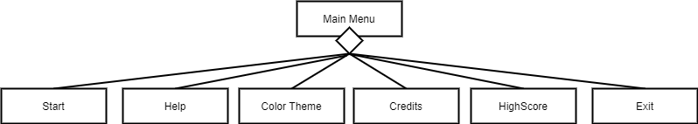

Gambar 13 structure chart prosedur main menu

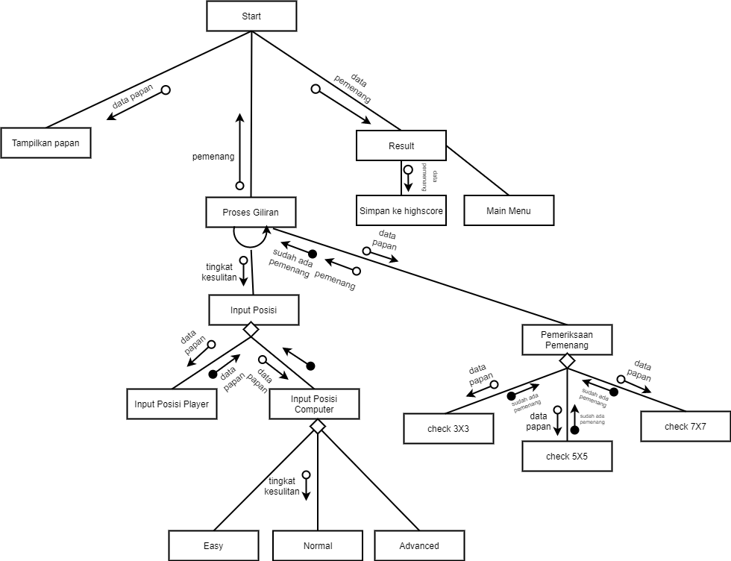

Gambar 14 structure chart gameplay

Selengkapnya :

[*https://drive.google.com/drive/folders/1m_GFMMSKfY-eKOlLlVprkVNHhuUm-mQa?usp=sharing*](https://drive.google.com/drive/folders/1m_GFMMSKfY-eKOlLlVprkVNHhuUm-mQa?usp=sharing)

1. **Flowchart Program Utama**

Berikut kami ilustrasikan alur program utama yang sudah kami buat dalam bentuk flow chart (alur diagram).

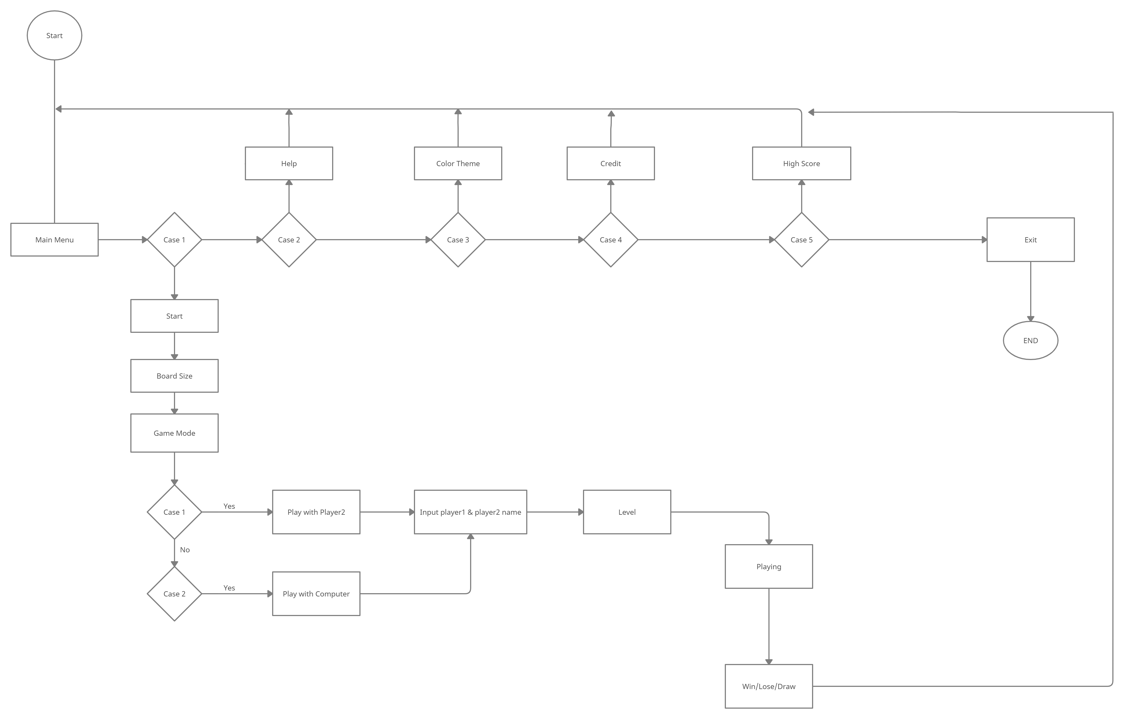

Gambar 15 flow chart program utama

Selengkapnya : [*https://drive.google.com/file/d/127sdFnGZ4WdYJh0mmxy5PBnLBjBLhNKN/view?usp=sharing*](https://drive.google.com/file/d/127sdFnGZ4WdYJh0mmxy5PBnLBjBLhNKN/view?usp=sharing)

**BAB IV : HASIL AKHIR PROGRAM**

1. **Link github**
2. **Interface dan Data Testing**

* **Pre-Game**
  1. **Tampilan Menu Utama**

Pada tampilan main menu, player akan ditampilkan dengan 5 pilihan yaitu start, help, colortheme, credit, highscore, dan exit. Jika player memilih 1, maka player akan ditampilkan ke gameplay utama seperti yang ada pada gambar 27, jika player memilih 2 maka player akan ditampilkan ke menu help seperti yang ada pada gambar 21, jika player memilih 3 maka player akan ditampilkan ke colortheme seperti yang ada pada gambar 24, jika player memilih 4 maka player akan ditampilkan ke credit seperti yang ada pada gambar 25, jika player memilih 5 maka player akan ditampilkan ke highscore seperti yang ada pada gambar 26, dan jika player memilih 6 maka player akan keluar dari permainan. Sedangkan, jika player memilih angka di luar dari pilihan tersebut maka player akan diminta dan terus diminta untuk memilih pilihan yang tersedia (OKE)

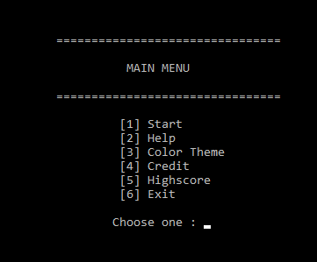

Gambar 16 Hasil implementasi tampilan utama

* 1. **Tampilan Memilih Ukuran Grid**

Setelah player memilih 1 pada menu utama, maka player akan ditampilkan pada tampilan untuk memilih ukuran grid dimana disini player bisa memilih 3 untuk ukuran grid 3x3, memilih 5 untuk grid ukuran 5x5, dan memilih 7 untuk grid ukuran 7x7. (OKE)

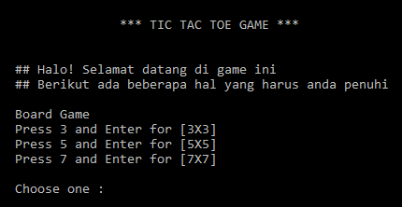

Gambar 17 Hasil implementasi tampilan memilih ukuran grid

* 1. **Tampilan Memilih Lawan**

Setelah memilih ukuran grid, maka player akan ditampilkan pada tampilan mode permainan atau dengan siapa player akan main. Disini terdapat 2 pilihan, yaitu 1 untuk bermain bersama bot dan 2 untuk bermain bersama player 2. (OKE)

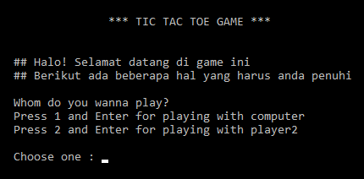

Gambar 18 Hasil implementasi tampilan memilih lawan

* 1. **Tampilan Menginput Nama Player**

Setelah menginput mode permainan, player akan ditampilkan pada tampilan yang mana player harus menginput namanya dengan maksimal 8 huruf. Dan jika player sebelumnya memilih player 2 sebagai lawan, maka player 2 pun harus menginput namanya. Nama disini diperuntukkan ketika player mulai bermain dan juga setelah bermain. (OKE)

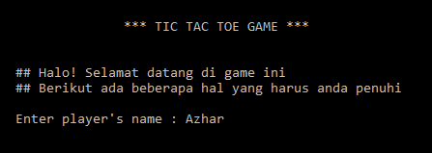

Gambar 19 Hasil implementasi tampilan input nama player

* 1. **Tampilan Memilih Level Kesulitan**

Setelah player menginput nama, maka player harus memilih level kesulitan dari komputer. Disini terdapat 3 level kesulitan, yaitu easy, normal dan hard. Jika player memilih 1 maka player akan melawan komputer dengan level easy. Jika player memilih 2 maka player akan melawan komputer dengan level normal. Dan jika player memilih 3 maka player akan memilih komputer dengan level hard.(OKE)

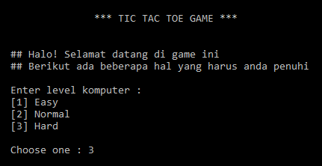

Gambar 20 Hasil implementasi tampilan level kesulitan

* 1. **Tampilan Help 1.0**

Jika player memilih 2 pada main menu, maka player akan ditampilkan pada tampilkan menu help dimana pada menu help ini terdapat penjelasan terkait dengan cara bermain, aturan bermain dan juga deskripsi singkat. Dan pada tampilan ini, terdapat 2 bahasa, jika player memilih 1 maka player akan ditampilkan penjelasan terkait cara bermain, aturan bermain dan juga deskripsi singkat dalam bahasa Indonesia, dan jika player memilih 2 maka player akan ditampilkan penjelasan terkait cara bermain, aturan bermain dan juga deskripsi singkat dalam bahasa inggris. (OKE)

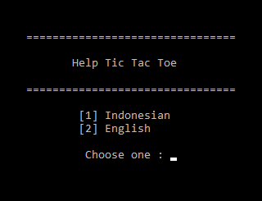

Gambar 21 Hasil implementasi tampilan Help 1.0 (Memilih bahasa)

* 1. **Tampilan Help 1.1**

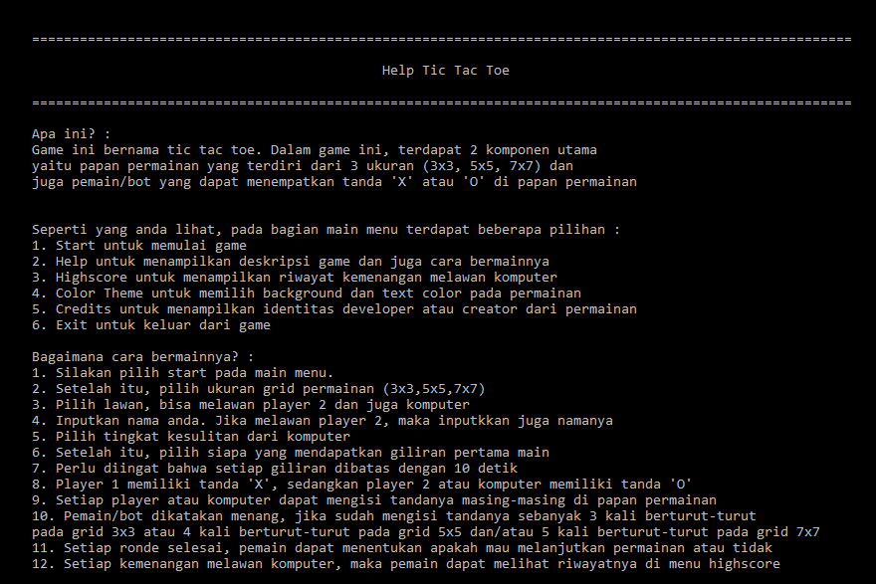Berikut tampilan penjelasan terkait cara bermain, aturan bermain dan juga deskripsi singkat dalam bahasa Indonesia. Tampilan ini akan muncul jika player memilih 1 pada menu help sebelumnya. (OKE)

Gambar 22 Hasil implementasi tampilan Help 1.1

* 1. **Tampilan Help 1.2**

Berikut tampilan penjelasan terkait cara bermain, aturan bermain dan juga deskripsi singkat dalam bahasa Inggris. Tampilan ini akan muncul jika player memilih 1 pada menu help sebelumnya. (OKE)

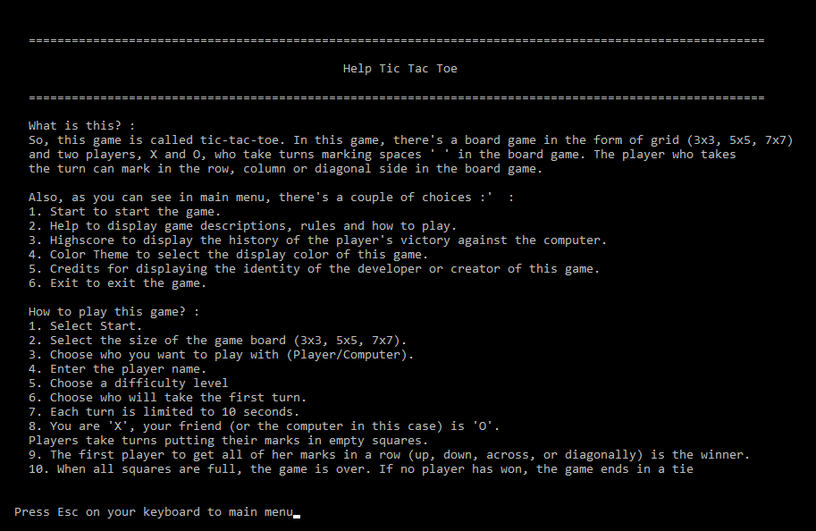

Gambar 23 Hasil implementasi tampilan Help 1.2

* 1. **Tampilan Color Theme**

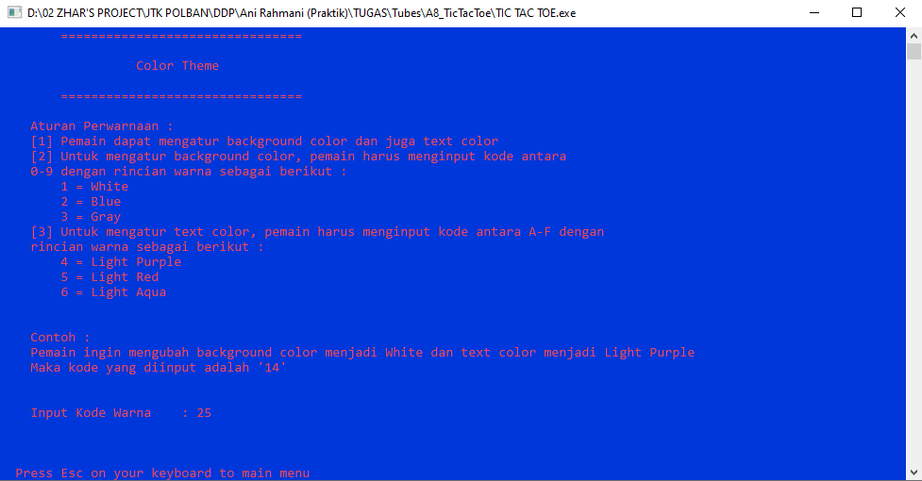Jika player memilih 3 pada main menu, maka player akan ditampilkan pada pilihan warna berikut ini, dimana player bisa menentukan warna dari teks maupun background sesuai dengan keinginan. Sebagai contoh, player ingin memilih warna biru sebagai background dan warna merah cerah sebagai teks, maka player bisa menginputkan dengan kode warna 25. (OKE)

Gambar 24 Hasil implementasi tampilan Color Theme

* 1. **Tampilan Credits**

Jika pada main menu player memilih 4, maka player akan ditampilkan pada tampilan credit yang berupa identitas developer maupun creator dari permainan ini seperti pada gambar berikut. (OKE)

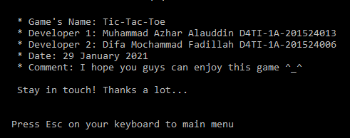

Gambar 25 Hasil implementasi tampilan Credits

* 1. **Tampilan High Score**

Jika player memilih 5 pada main menu, maka player akan ditampilkan dengan tampilan highscore seperti gambar di bawa dimana disini akan ditampilkan waktu permainan berlangsung, ukuran grid, level komputer, dan nama player yang memenangkan permainan melawan komputer. (OKE)

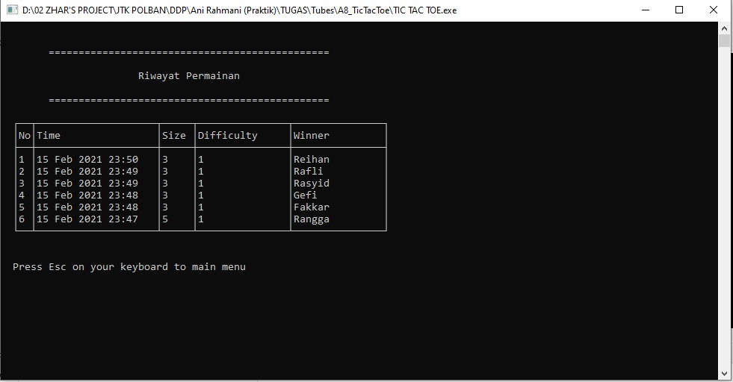

Gambar 26 Hasil implementasi tampilan High Score

* **GamePlay**

1. **Tampilan Game Play**

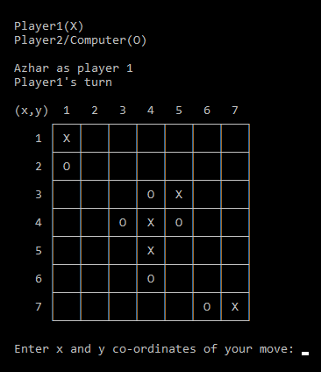Berikut tampilan gameplay atau permainan utama, dimana pada tampilan ini player maupun computer menginputkan tandanya masing-masing. Pada tampilan ini, seperti nama player dan ukuran player itu ditentukan oleh pilihan sebelumnya. Seperti contoh disini diinputkan nama “Azhar” sebagai player dan 7x7 sebagai ukuran gridnya. (OKE)

Gambar 27 Hasil implementasi tampilan Gameplay

* **End-Game**

1. **Tampilan Result**Berikut tampilan hasil permainan setelah kemudian player maupun komputer menempatkan tandanya sesuai kondisi berakhir. Pada gambar di bawah ditampilkan player 1 memenangkan permainan dengan berhasil menempatkan 3 tanda berturut-turut. (OKE)

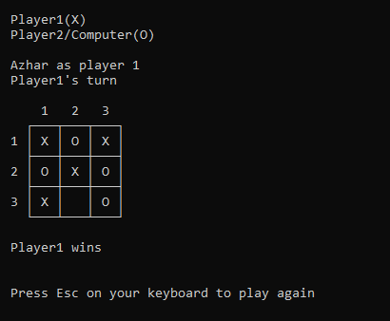

Gambar 28 Hasil implementasi tampilan Result

1. 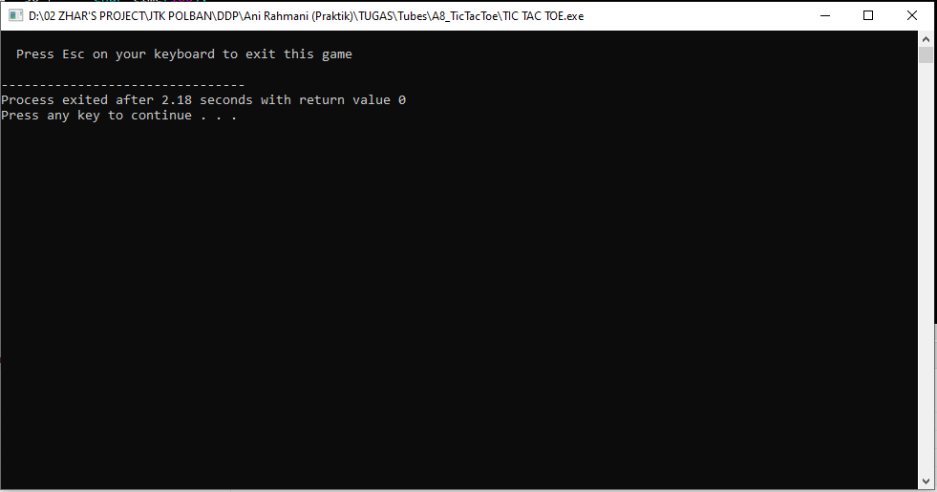**Tampilan Exit**Jika player memilih 6 pada main menu, maka player akan keluar dari game seperti yang ditampilkan pada tampilan berikut. Dan jika player menekan “Esc”, maka permainan akan tertutup sendirinya.(OKE)

Gambar 29 Hasil implementasi tampilan Result

1. **Petunjuk penggunaan**

* bahasa Indonesia

Apa ini?

Game ini bernama tic tac toe. Dalam game ini, terdapat 2 komponen utama yaitu papan permainan yang terdiri dari 3 ukuran (3x3, 5x5, 7x7) dan juga player/bot yang dapat menempatkan tanda 'X' atau 'O' di papan permainan

Seperti yang anda lihat, pada bagian main menu terdapat beberapa pilihan :

1. Start untuk memulai game

2. Help untuk menampilkan deskripsi game dan juga cara bermainnya

3. Highscore untuk menampilkan riwayat kemenangan melawan komputer

4. Color Theme untuk memilih background dan text color pada permainan

5. Credits untuk menampilkan identitas developer atau creator dari permainan

6. Exit untuk keluar dari game

Bagaimana cara bermainnya?

1. Silakan pilih start pada main men

2. Setelah itu, pilih ukuran grid permainan (3x3,5x5,7x7)

3. Pilih lawan, bisa melawan player 2 dan juga komputer

4. Inputkan nama anda. Jika melawan player 2, maka inputkkan juga namanya

5. Pilih tingkat kesulitan dari komputer

6. Setelah itu, pilih siapa yang mendapatkan giliran pertama main

7. Perlu diingat bahwa setiap giliran dibatas dengan 10 detik

8. Player 1 memiliki tanda 'X', sedangkan player 2 atau komputer memiliki tanda 'O'

9. Setiap player atau komputer dapat mengisi tandanya masing-masing di papan permainan

10. Player/bot dikatakan menang, jika sudah mengisi tandanya sebanyak 3 kali berturut-turut pada grid 3x3 atau 4 kali berturut-turut pada grid 5x5 dan/atau 5 kali berturut-turut pada grid 7x7

11. Setiap ronde selesai, player dapat menentukan apakah mau melanjutkan permainan atau tidak

12. Setiap kemenangan melawan komputer, maka player dapat melihat riwayatnya di menu highscore

* bahasa Inggris

What is this?

So, this game is called tic-tac-toe. In this game, there's a board game in the form of grid (3x3, 5x5, 7x7) and two players, X and O, who take turns marking spaces ' ' in the board game. The player who takes the turn can mark in the row, column or diagonal side in the board game.

Also, as you can see in main menu, there's a couple of choices :

1. Start to start the game.

2. Help to display game descriptions, rules and how to play.

3. Highscore to display the history of the player's victory against the computer.

4. Color Theme to select the display color of this game.

5. Credits for displaying the identity of the developer or creator of this game.

6. Exit to exit the game.

How to play this game? :

1. Select Start.

2. Select the size of the game board (3x3, 5x5, 7x7).

3. Choose who you want to play with (Player/Computer).

4. Enter the player name.

5. Choose a difficulty leve.

6. Choose who will take the first turn.

7. Each turn is limited to 10 seconds.

8. You are 'X', your friend (or the computer in this case) is 'O'. Players take turns putting their marks in empty squares.

9. The first player to get all of her marks in a row (up, down, across, or diagonally) is the winner.

10. When all squares are full, the game is over. If no player has won, the game ends in a tie.

**BAB IV : PENUTUP**

1. **Dokumentasi**

Berikut kami tampilkan beberapa hasil tracing dari pergerakan komputer dalam masing-masing ukuran grid nya sebelum kemudian mengimplementasikannya.

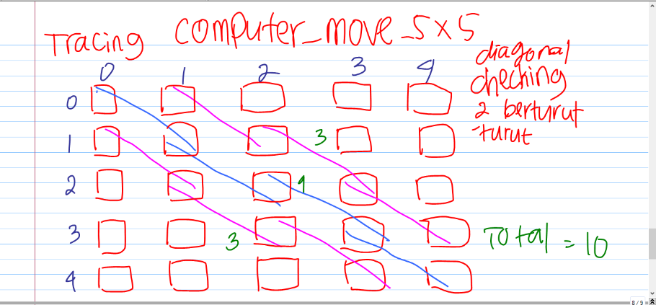

Gambar 30 tracing computer_move_5x5

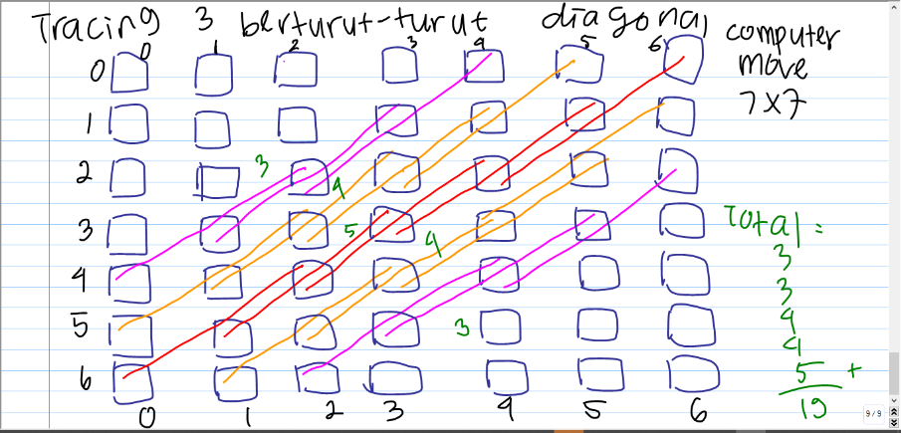

Gambar 31 tracing computer_move_7x7

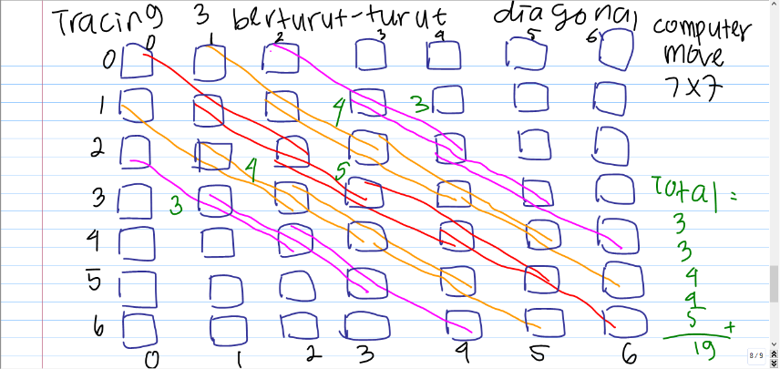

Gambar 32 tracing computer_move_7x7

Selengkapnya: [*https://drive.google.com/drive/folders/1DfFFqLDxrD4pDa_JJPK8fS9Gj9AuI3W7?usp=sharing*](https://drive.google.com/drive/folders/1DfFFqLDxrD4pDa_JJPK8fS9Gj9AuI3W7?usp=sharing)

1. **Timeline Pengerjaan**

Pada awalnya, kami merencanakan dan juga merancang segala hal terkait dengan permainan apa yang akan dibuat secara umum. Setelah dirancang, maka kami mulai menentukan kebutuhan apa saja yang kira-kira dibutuhkan di implementasinya. Setelah ditentukan apa saja yang dibutuhkan, maka kami lanjut untuk menentukan modul-modul apa saja yang harus ada baik itu berupa prosedur ataupun function.

Setelah kemudian modulnya ditentukan, maka kami melanjutkan untuk mulai terjun ke implementasi disertai dengan datacase dan juga tracing. Seiring berjalannya waktu, kami juga saling me-review bersama, konsultasi dan juga mengoreksi apabila ada kesalahan. Setelah dirasa semuanya hampir atau bahkan selesai, maka kami mulai merancang untuk laporan dan juga bahan presentasi kami.

Berikut timeline singkat kami yang menggambarkan alur pengerjaan dari tugas besar ini :

1. Akhir Desember 2020 : Penerimaan tugas besar
2. Awal Januari 2021 : Merancang dan merencanakan permainan yang akan dibuat
3. Pertengahan Januari 2021 : Mulai membuat program permainan
4. Akhir Januari 2021 : Konsultasi dan perbaikan konsep dan juga program permainan
5. 1 - 15 Februari 2021 : Finalisasi program permainan dan juga konsultasi
6. 15 - 16 Februari 2021 : Testing program dan menyelesaikan laporan dan juga bahan untuk presentasi
7. **Ringkasan Kontribusi Setiap Anggota**

|  |  |
| --- | --- |
| **M Azhar Alauddin** | **Difa Mochammad Fadillah** |
| Membuat keseluruhan modul, kecuali modul main | Mencari kebutuhan referensi permainan tic-tac-toe dari yang sudah ada di internet dan lainnya |
| Pada laporan mengerjakan bab 2, structure chart, dan sketsa skenario | Pada laporan mengerjakan bab 1, bab 3, flow chart, dan hasil akhir program |
| Me-review segala pengerjaan yang sudah dibuat | Membuat PPT untuk keperluan presentasi |
| Mengerjakan tracing dan data testing dari setiap implementasi program yang sudah dibuat | Membuat modul main pada implementasi program |

1. **Lesson Learned**

|  |  |
| --- | --- |
| **M Azhar Alauddin** | **Difa Mochammad Fadillah** |
| Bagi saya pribadi dalam seluruh rangkaian pengerjaan tugas besar ini baik itu pengerjaan skenario, implementasi maupun laporan, pelajaran besar yang bisa diambil adalah sesuatu hal besar pasti dimulai dari proses dan langkah yang kecil yang disertai dengan keseriusan dan konsisten. Awalnya, program ini terasa berat dan panjang, terutama ketika mengerjakan implementasi program untuk pergerakan komputer pada grid 7x7.  Tetapi karena saya yakin bahwa hal itu akan selesai bila saya mau memulai dan juga melanjutkan sedikit demi sedikit mulai dari tracing dan juga membuat implementasi programnya sehingga saya terus lanjutkan setiap ada waktu dan akhirnya semua programnya selesai dengan lebih dari 5400 baris. Dari sini, saya mengerti betul bahwa hal yang paling utama adalah kita harus memulai dan konsisten. | 1. Memahami pentingnya kerangka sebelum mengimplentasikan, 2. Memahami *structure chart* 3. Memahami *source code* yang terstruktur. 4. *Requirement* sangat penting, dimana di sana terletak informasi dan batasan - batasan. 5. Lebih memahami penggunaan *function* dengan definisi, deklarasi, parameter*.* |
|
|
|